ỦY BAN NHÂN DÂN THÀNH PHỐ HỒ CHÍ MINH
TRƯỜNG CAO ĐẲNG LÝ TỰ TRỌNG THÀNH PHỐ HỒ CHÍ MINH

SỔ GIÁO ÁN
TÍCH HỢP

Môn học/Mô-đun: Thị trường chứng khoán
Lớp: 21C1 – KTD1 Khóa:
Họ và tên giảng viên: Bùi Ánh Tuyết
Năm học: 2022 - 2023

Quyển số:.......

Trang bìa 1 | Mẫu số 7 ( Khổ 19x26,5)  Ban hành kèm theo Quyết định số 62/2008/QĐ-BLĐTBXH

Giáo án số: 11 | Thời gian thực hiện: 45 phút  Tên bài học trước: Phân tích chứng khoán  Thực hiện từ ngày 14/11/2022 đến ngày 20/11/2022

Tên bài: Phân tích chứng khoán (Phân tích kỹ thuật)
Mục tiêu của bài:
Sau khi học xong bài này người học có khả năng:
- Kiến thức:
- Phân biệt được thế nào là phân tích cơ bản và phân tích kỹ thuật trong chứng khoán.
- Các phương pháp phân tích kỹ thuật cơ bản
- Hiểu được phương pháp phân tích kỹ thuật theo chỉ báo dải băng Bollinger, chỉ số sức mạnh tương đối (RSI)
- Kỹ năng:
- Phân tích được các mã chứng khoán theo phương pháp kỹ thuật.
- Đọc hiểu được các biểu đồ phân tích kỹ thuật
- Thái độ:
- Nghiêm túc tập trung và tích cực phát biểu xây dựng bài;
- Chủ động đọc trước bài học, làm bài tập được giao về nhà

Đồ dùng và phương tiện dạy học:
- Máy vi tính, Projector
- Bảng viết, phấn
I. Ổn định lớp học: Thời gian: 2 phút
- Điểm danh sinh viên.
- Ghi sổ lên lớp, sổ tay giáo viên
II. Thực hiện bài học: Thời gian: 43 phút

TT | Nội dung | Hoạt động dạy học |  | Thời gian
TT | Nội dung | Hoạt động của giảng viên | Hoạt động của người học
1 | Dẫn nhập  Trong tiết học trước các em đã học về phân tích cơ bản trong chứng khoán. Vậy tiết học này chúng ta cùng nhau tìm hiểu một phương pháp mới trong phân tích chứng khoán và phân tích kỹ thuật. | Giảng bài, đặt câu hỏi để dẫn nhập vào bài mới.  - Đặt câu hỏi: em hãy cho cô biết thế nào là phân tích cơ bản ?  - Đặt câu hỏi: Chỉ có phân tích cơ bản có đủ ra quyết định trong đầu tư chứng khoán không ? tại sao | Nghe giảng, viết bài  Trả lời câu hỏi  Trả lời câu hỏi | 5 phút
2 | Giới thiêu chủ đề  Mục tiêu của bài học hôm nay:  - Kiến thức:  - Phân biệt được thế nào là phân tích cơ bản và phân tích kỹ thuật trong chứng khoán.  - Các phương pháp phân tích kỹ thuật cơ bản  - Hiểu được phương pháp phân tích kỹ thuật theo chỉ báo dải băng Bollinger  - Kỹ năng:  - Phân tích được các mã chứng khoán theo phương pháp kỹ thuật.  - Đọc hiểu được các biểu đồ phân tích kỹ thuật  - Giới thiệu các lý thuyết về phương pháp phân tích kỹ thuật (Lý thuyết DOW)  - Giá cả của chứng khoán sẽ phản ánh mọi thông tin và hành vi trên thị trường.  - Giá cả chứng khoán vận động theo xu hướng.  - Quá khứ sẽ tự lặp lại. | Phân tích về mụa tiêu bài học ngày hôm nay.  Phân tích về 3 giả thuyết trong lý thuyết DOW cho sinh viên. | Ghi chép  Nghe giảng. | 5 phút
3 | Giải quyết vấn đề  Dựa trên các yếu tố này các em sẽ học các phương pháp phân tích kỹ thuật sau:  - Dải băng Bollinger  - Chỉ số sức mạnh tương đối  - Mô hình giá  - Dải băng Bollinger  Bollinger Bands, gọi tắt là BB là một chỉ báo phân tích kỹ thuật được phát triển bởi John Bollinger, được sử dụng với mục đích để đo lường sự biến động của thị trường.  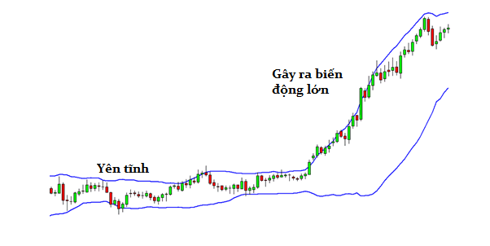  Về cơ bản, công cụ này giúp cho chúng ta biết liệu thị trường đang ở trong tình trang im ắng hay biến động.  - Khi thị trường im ắng, dải sẽ thu hẹp lại  - Khi thị trường biến động, dải băng sẽ mở rông ra  Chỉ báo Bollinger Bands là sự kết hợp giữa đường trung bình động Moving Average (MA) và độ lệch chuẩn, cấu trúc gồm 3 phần:  - Middle Band (dải giữa): Đường trung bình động SMA 20  - Upper Band (dải trên): dải giữa + 2 lần độ lệch chuẩn (Standard deviation)  - Lower Band (dải dưới): dải giữa – 2 lần độ lệch chuẩn (Standard deviation)  Cách giao dịch:  Bật lại từ dải băng  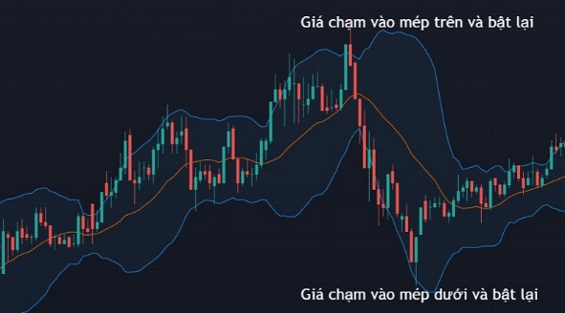  Việc bật lại này là dải trên và dải dưới của Bollinger Bands đóng vai trò như những hỗ trợ và kháng cự động. Vì thế, với phương pháp này, chúng ta sẽ:  - Bán ra khi giá chạm dải trên (upper band) Bollinger Bands  - Mua vào khi giá chạm dải dưới (lower band) Bollinger Bands  Ví dụ:  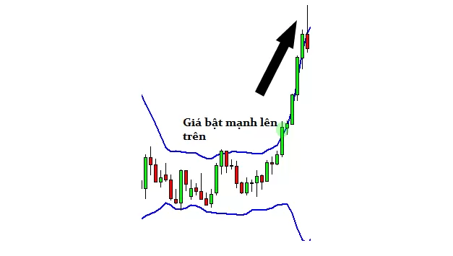  Gía chạm vào mép trên của dải băng  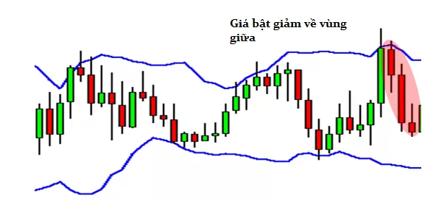  Gía bật giảm về vùng giữa  Thực hành  Các nhóm chọn 1 mã Cổ phiếu để phân tích với dải băng Bollinger  Dải băng co bóp  Khi dải băng này nén lại với nhau, thường sau đó sẽ là một giai đoạn bùng nổ và giá thoát đi rất nhanh. Nếu cây nến bắt đầu thoát đi – break out – đỉnh trên của dải băng, thường giá sẽ tiếp tục đi lên tiếp. Nếu giá phá đỉnh dưới của dải băng thì khả năng giá sẽ giảm tiếp.  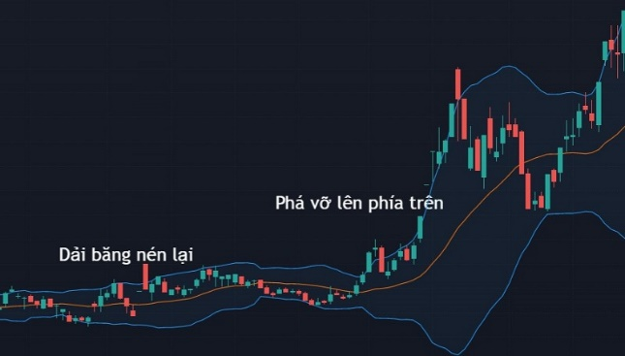  Phương pháp giao dịch Bollinger Squeeze hay còn được gọi là “Dải băng co bóp”. Đây là một trong những phương pháp giao dịch kinh điển của chỉ báo Bollinger Bands.  Khi thị trường dao động lên và xuống trong một vùng biên độ nhỏ, các dải băng co lại với nhau trong một khoảng thời gian dài (giai đoạn tích lũy) và thường sau đó sẽ là một giai đoạn bùng nổ, giá biến động mạnh và nhanh.  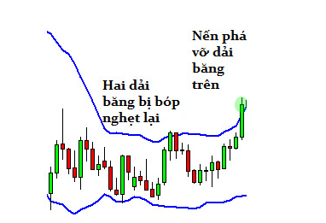  Nhìn vào hình phía trên, có thể thấy hai dải băng bóp lại. Nến phá vỡ dải băng trên.  Thực hành  Các nhóm chọn 1 mã Cổ phiếu để phân tích với dải băng Bollinger | - Giới thiệu về một số phương pháp phân tích kỹ thuật sẽ được học.  Kết hợp sử dụng trình chiếu bằng Power Point và phần mềm Fire ant để phân tích cho sinh viên.  Đặt câu hỏi cho sinh viên:  - Khi dải băng thu hẹp thì giá trên thị trường có xu hướng thế nào ?  - Khi giải băng mở rộng ra giá có xu hướng thế nào ?  Đặt câu hỏi cho sinh viên:  Các em thấy khi nến chạm dải trên thì nó có xu hướng như thế nào ?  Phân tích cho sinh viên: cách giao dịch với dải băng Bollinger  Giảng viên: Hướng dẫn sinh viên thực hành với phần mềm Fire ant.  Đặt câu hỏi cho sinh viên:  Các em thấy sau giai đoạn giải băng co bóp thì giá có xu hướng như thế nào ?  Giảng viên: Hướng dẫn sinh viên thực hành với phần mềm Fire ant. | Ghi chép, nghe giảng  Ghi chép, trả lời câu hỏi  Ghi chép, trả lời câu hỏi  Ghi chép.  Thực hành nhóm  Ghi chép, trả lời câu hỏi  Thực hành nhóm | 10 phút  5 phút  9 Phút  5 phút  9 phút
4 | Kết thúc vấn đề  Phương pháp sử dụng dải Bollinger Bands  - Bán khống khi giá nằm trong hoặc bên dưới Vùng bán Bollinger bands đôi (Bị giới hạn bởi hai bollinger bands dưới) Miễn là giá vẫn nằm trong hoặc dưới hai bollinger bands thấp hơn, đà giảm đủ mạnh để có mức cao xác suất rằng xu hướng sẽ tiếp tục thấp hơn. Đây là thời gian để vào các vị trí ngắn mới. Thoát và nhận lợi nhuận khi giá di chuyển trên khu vực này.  - Mua khi giá nằm trong hoặc trên Vùng mua bollinger bands đôi (Bị giới hạn bởi hai bollinger bands trên). Chừng nào giá vẫn còn trong hoặc trên hai bollinger bands trên, đà tăng đủ mạnh để có khả năng cao xu hướng sẽ tiếp tục cao hơn. Đây là thời gian để vào vị trí dài mới. Thoát và nhận lợi nhuận khi giá di chuyển dưới vùng này.  - Giao dịch phạm vi, không phải xu hướng, khi giá nằm giữa các khu vực mua và bán. Khi giá nằm ở khu vực giữa của một bollinger bands chuẩn, xu hướng không đủ mạnh để tin tưởng, vì vậy đừng giao dịch trừ khi có đủ bằng chứng hoặc tín hiệu cơ bản từ các chỉ báo kỹ thuật khác cho thấy xu hướng sẽ tiếp tục  Giảm thiểu rủi ro bằng cách đợi cho đến khi giá rút lại đến điểm cuối rẻ hơn của khu vực mua hoặc bán, hoặc giữ vị thế một phần. Quy tắc này cố gắng giảm rủi ro mua hàng ở đầu hoặc bán ở đáy xuất hiện khi theo đuổi một xu hướng mạnh mẽ. | Giảng viên giải thích, tóm gọn lại vấn đề khi phân tích kỹ thuật với giải Bollinger | Lắng nghe, ghi chép. | 5 phút
5 | Hướng dẫn tự học  Thực hành phân tích các mã Cổ phiếu với dải băng Bollinger

VI. Rút kinh nghiệm tổ chức thực hiện:

Trưởng khoa/Trưởng bộ môn | Tp. Hồ Chí Minh, ngày 17 tháng 11 năm 2022  Giảng viên
Phạm Quỳnh Như Bùi Ánh Tuyết

